**勞動部勞動力發展署桃竹苗分署**

**111年度桃竹苗區域運籌人力資源整合服務計畫**

**產業創新講座**

**「人力資源．數位轉型」**

**出席證明**

茲證明 王雪澄 先生/小姐參與勞動部勞動力發展署桃竹苗分署於111年6月23日(四) 09:30-16:00辦理之產業創新講座「人力資源．數位轉型」。

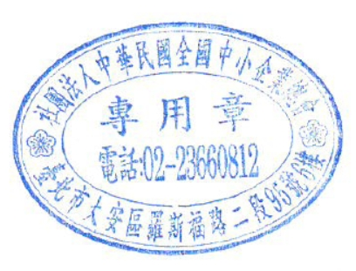

主辦單位：勞動部勞動力發展署桃竹苗分署

執行單位：社團法人中華民國全國中小企業總會

中華民國111年6月23日